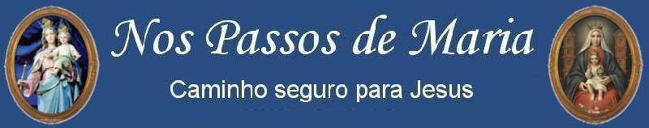

Festa da Visitação - 31 de maio
Ao longo do ano, a Igreja celebra com alegria as festas em honra da Santíssima Virgem. O mês de maio é dedicado a Maria, a Mãe de DEUS. Nesse mês devemos reforçar a nossa devoção a Nossa Senhora honrando-A de modo especial: venerando Suas imagens e adornando Seus altares com flores, visitando Seus santuários, usando vestes de cores azuis e brancas durante todo o mês, rezando o terço meditado, enfim, a cada dia podemos ter um detalhe de amor a Nossa Senhora.

De acordo com a Exortação Apostólica Marialis Cultus do Santo Padre Paulo VI para a reta Ordenação e Desenvolvimento do Culto à Bem-Aventurada Virgem Maria:

“Na Virgem Maria, de fato, tudo é relativo a Cristo e dependente d'Ele: foi em vista d'Ele que Deus Pai, desde toda a eternidade, A escolheu Mãe toda Santa e A plenificou com dons do Espírito a ninguém mais concedidos. A genuína piedade cristã, certamente, nunca deixou de pôr em realce essa ligação indissolúvel e a essencial referência da Virgem Maria ao Divino Salvador . ... Isto concorrerá, sem dúvida, para tornar mais sólida a piedade para com a Mãe de Jesus e fazer Dela um instrumento eficaz para que alcancemos todos "o pleno conhecimento do Filho de Deus, o estado de Homem perfeito, a medida da plena estatura da plenitude de Cristo" (Ef 4,13).

No dia 31 de maio comemoramos a Festa da Visitação de Nossa Senhora, o segundo mistério gozoso do Rosário. Iniciada por São Boaventura entre os franciscanos, em 1263 d.C., tornou-se uma festa universal em 1389, durante o pontificado de Urbano VI para promover, com a intercessão de Maria, a paz e a unidade dos cristãos divididos pelo grande cisma do Ocidente.

Nessa data, comemora-se a visita de Nossa Senhora a sua prima Isabel, quando soube, no momento da Anunciação do Arcanjo Gabriel que Isabel estava grávida:

“Também Isabel, tua parenta, até ela concebeu um filho na sua velhice; e já está no sexto mês aquela que é tida por estéril porque a Deus nenhuma coisa é impossível. (Lc 1,36-37)
Então disse Maria: Eis aqui a serva do Senhor. Faça-se em mim segundo a tua palavra. E o anjo afastou-se dela. (Lc 1,38)

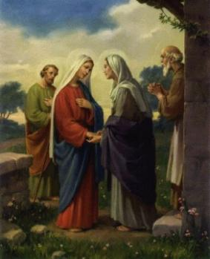

Naqueles dias, Maria se levantou e foi às pressas às montanhas, a uma cidade de Judá. Entrou em casa de Zacarias e saudou Isabel. Ora, apenas Isabel ouviu a saudação de Maria, a criança estremeceu no seu seio; e Isabel ficou cheia do Espírito Santo. E exclamou em alta voz: Bendita és tu entre as mulheres e bendito é o fruto do teu ventre. Donde me vem esta honra de vir a mim a mãe de meu Senhor? Pois assim que a voz de tua saudação chegou aos meus ouvidos, a criança estremeceu de alegria no meu seio. Bem-aventurada és tu que creste, pois se hão de cumprir as coisas que da parte do Senhor te foram ditas!”(Lc 1, 39-45)

Em Lc 1,38, podemos notar que Maria, ao declarar-se serva do Senhor, aceita sua missão de co-redentora da humanidade, pois se coloca à disposição da ação de DEUS e por isso canta o seu Magnificat. Cabe ressaltar, que a visita da Virgem Maria a Isabel teve por objetivo não apenas santificar João Batista por meio do Verbo encarnado - Jesus - que Maria trazia em Seu ventre, mas também, demonstrar Sua atitude em servir. Maria, modelo de caridade que todos nós devemos imitar. Nessa passagem, fica bem claro que Nossa Senhora está atenta às nossas necessidades e vem sempre ao nosso encontro. Como Mãe caridosa, está sempre disponível, basta que A clamemos:

“Ave Maria, cheia de graça, o Senhor é convosco, bendita sois Vós entre as mulheres, bendito é o fruto em Vosso ventre, Jesus. Santa Maria Mãe de Deus, rogai por nós pecadores, agora e na hora da nossa morte. Amém.”

Nas palavras do bem-aventurado João Paulo II, conforme sua homilia na missa no dia da Visitação de Maria em 31 de maio de 2001:

“Onde está Maria, está Cristo; e onde está Cristo, está seu Espírito Santo, que procede do Pai e Dele no mistério sacrossanto da vida trinitária.”

Tudo em Maria é dom de DEUS. Portanto, podemos concluir que a Visitação representa um preâmbulo de Pentecostes, uma apresentação sucinta do projeto salvífico de Deus.

Peçamos a Maria, Templo da Santíssima Trindade, que nos ensine a levar a Boa Nova do Seu filho Jesus às outras pessoas e a servir ao próximo.

Nossa Senhora da Visitação, rogai por nós.

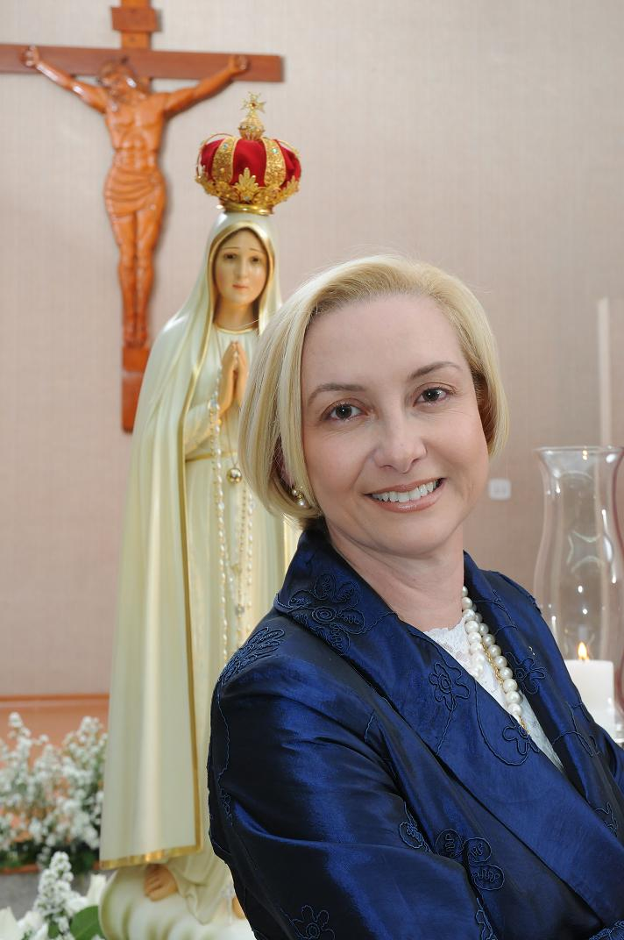

Rita de Sá Freire
Associada da Academia Marial de Aparecida
www.nospassosdemaria.com.br
nospassosdemaria@gmail.com

Fonte: http://www.a12.com/santuario/academia/artigos.asp

